Міністерство освіти і науки України
Національний університет «Одеська політехніка»
Навчально-науковий інститут комп’ютерних систем
Кафедра інформаційних систем

Лабораторна робота № 7
З дисципліни: «Алгоритмізація та програмування»
Тема: «Програмування алгоритмів з використанням лічильних циклічних операторів»

Варіант № 5

Виконав:
Студент групи AI-235
Гаврилов О. В.
Перевірили:
Іванов О.В.
Денисенко А.В.

Мета роботи: Отримання навичок розробки алгоритмів циклічної структури, кодування отриманих алгоритмів, налаштування і тестування програм з циклами типу for.

- Завдання 7.1

Блок-схема алгоритму наведена на рисунку 7.1
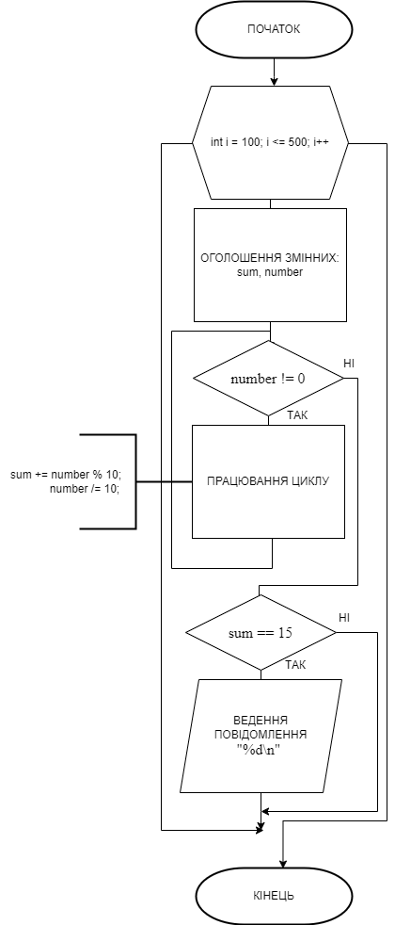

Рисунок 7.1 – Блок-схема алгоритму виконання завдання

Програмний код:
#include <stdio.h>
#include <math.h>
#include <locale.h>

int main() {

SetConsoleCP(1251);
SetConsoleOutputCP(1251);

for (int i = 100; i <= 500; i++) {
int sum = 0;
int number = i;

// Обчислення суми цифр числа
while (number != 0) {
sum += number % 10;
number /= 10;
}

// Перевірка, чи сума цифр дорівнює 15
if (sum == 15) {
printf("%d\n", i);
}
}

printf("Програму виконав студент гр. АІ-243 Гаврилов О.В\n");
return 0;
}
Результати тестування
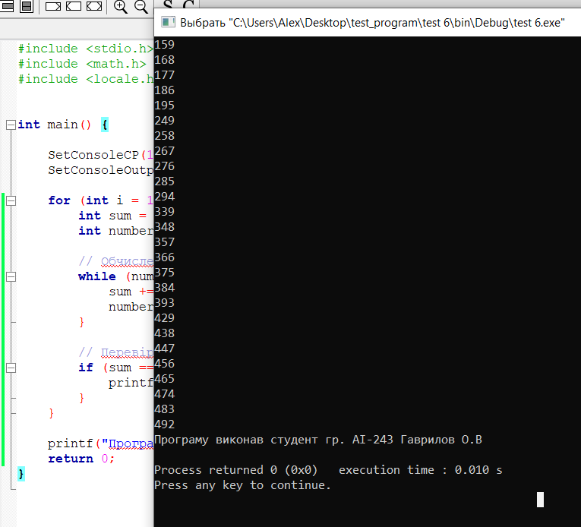

- Завдання 7.2

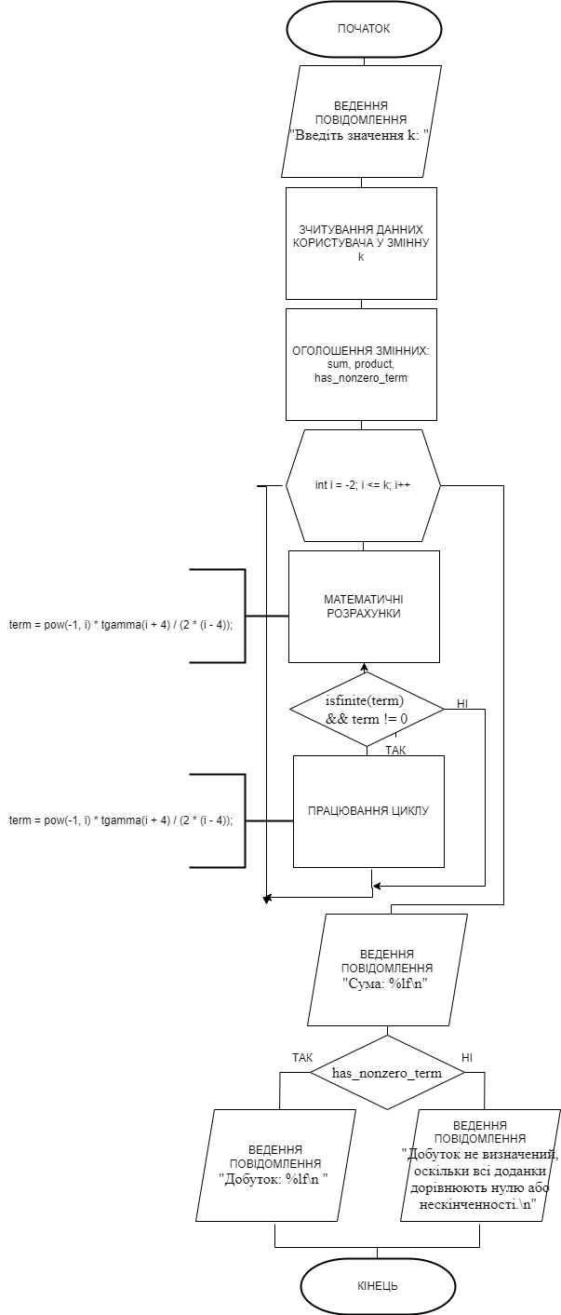
Блок-схема алгоритму наведена на рисунку 7.2

Рисунок 7.2 – Блок-схема алгоритму виконання завдання

Програмний код:
#include <stdio.h>
#include <math.h>
#include <locale.h>

int main() {

SetConsoleCP(1251);
SetConsoleOutputCP(1251);

// Введення значення k з клавіатури
int k;
printf("Введіть значення k: ");
scanf("%d", &k);

// Ініціалізація змінних для суми і добутку
double sum = 0;
double product = 1;
int has_nonzero_term = 0; // Прапорець для перевірки наявності ненульового доданку

// Цикл for для обчислення суми та добутку
for (int i = -2; i <= k; i++) {
// Обчислення доданка
double term = pow(-1, i) * tgamma(i + 4) / (2 * (i - 4));

// Перевірка, чи доданок не є нулем або нескінченністю
if (isfinite(term) && term != 0) {
sum += term;
product *= term;
has_nonzero_term = 1;
}
}

// Виведення результатів
printf("Сума: %lf\n", sum);
if (has_nonzero_term) {
printf("Добуток: %lf\n", product);
} else {
printf("Добуток не визначений, оскільки всі доданки дорівнюють нулю або нескінченності.\n");
}

printf("Програму виконав студент гр. АІ-243 Гаврилов О.В\n");
return 0;
}

Результати тестування
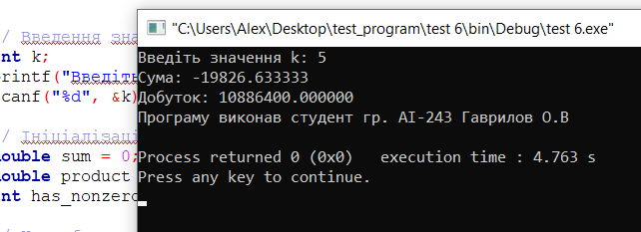

Висновок:
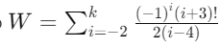
1)
Для виконання даних завдань було використано мову програмування C, яка дозволяє ефективно обробляти числа та виконувати математичні обчислення. Завдання вимагали реалізації двох окремих програм із застосуванням циклів for та умовних операторів.
У першому завданні було необхідно знайти всі числа в діапазоні від 100 до 500, сума цифр яких дорівнює 15. Для цього було використано цикл for, який перебирає всі числа в заданому діапазоні. В кожній ітерації циклу обчислювалась сума цифр поточного числа за допомогою циклу while. Якщо сума цифр дорівнювала 15, число виводилось на екран.
завдання демонструє основні навички роботи з циклами та умовними операторами, а також обчисленням цифр числа.
У другому завданні було необхідно обчислити суму та добуток кінцевого ряду, заданого формулою (1), де значення k вводиться з клавіатури. Цей ряд містить доданки, які можуть бути нулем або нескінченністю, тому було передбачено перевірку цих значень за допомогою функції isfinite з бібліотеки math.h. Цикл for виконував обчислення кожного доданка ряду та перевірку його значення. Якщо доданок не був нулем або нескінченністю, він додавався до суми та множився на добуток. У випадку, якщо всі доданки були нулем або нескінченністю, добуток не визначався.
Кожна з програм завершується виведенням інформаційного повідомлення про автора, що відповідає вимогам завдання. Обидві програми демонструють застосування циклів for та умовних операторів для реалізації завдань на обчислення чисел, перевірку умов та обробку результатів. Це підкреслює важливість вміння працювати з циклами та умовами у програмуванні на мові C, а також увагу до деталей при обробці математичних рядів та послідовностей.

